Table des matières

Raster, Prise de vue 3
Urbanisme et cartes à petite échelle 4
Réseau de Transport de personnes / déplacement 11
Voirie 13
Réseau de Transport Eau et Énergie 16
Réseau de Distribution 17
Réseau de Transport d'information 20
Réseau en attente 21
Réseau de Collecte 21
Signalisation lumineuse 26
Signalisation verticale 26
Signalisation horizontale 27
Stationnement 30
Espaces verts 31
Mobilier urbain 33
Geodesie, Points de référence et Habillage 37

Table des matières sur 2 niveaux

Raster, Prise de vue 3
Scan 3
Ortho-Photo 3
Autres prises de vue 4
Urbanisme et cartes à petite échelle 4
Limites Administratives et cartes à petite échelle 4
Document d'urbanisme 8
Cadastre 10
Réseau de Transport de personnes / déplacement 11
Référentiel Voirie filaire / Adresse 11
Transport en commun 12
2 roues 12
Cheminement piéton et PMR 12
Voirie 13
Classement / gestion 13
Chaussée / accotement 13
Bâti 14
Objet surfacique bâti 14
Clôture / Élément de séparation (objet linéaire) 15
Seuil, Entrée 15
Réseau de Transport Eau et Énergie 16
Eau potable 16
Gaz 16
Électricité (RTE = Réseau de Transport d'électricité) 17
Réseau de Distribution 17
Eau potable 17
Gaz 18
Électricité 19
Éclairage public 19
Réseau de Transport d'information 20
Réseau Ville de La Rochelle 20
Réseau opérateur 21
Réseau en attente 21
Regard départ fourreau en attente 21
Fourreau en attente 21
Réseau de Collecte 21
Réseau d'assainissement pluvial 21
Réseau d'assainissement eaux usées 26
Signalisation lumineuse 26
Information parking - Panneau à messages variables (PMV) 26
Feu tricolore - Feu et signal lumineux (R11 à R24) 26
Signalisation verticale 26
Signalisation verticale de police 26
Signalisation verticale de direction 27
Autres types de signal routier 27
Signalisation horizontale 27
Lignes longitudinales axiales 27
Lignes continues délimitant le Terre Plein Central, les ilots ou certains couloirs réservés 28
Lignes longitudinales de rives ou de délimitation de certaines voies 28
Présignalisation des points singuliers 28
Lignes Transversales 28
Passages pour piétons 29
Marques de ralentisseur de type dos-d'âne 29
Marques relatives aux transports en commun 29
Marques relatives au stationnement 29
Marques pour voies cyclables 29
Stationnement 30
Zone de stationnement (plusieurs emplacements) 30
Emplacement de stationnement 31
Espaces verts 31
Typologie Espaces Verts 31
Objets topographiques espaces verts (nécessitant une précision décimétrique) 32
Objets topographiques espaces verts (nécessitant une précision métrique) 33
Gestion 33
Mobilier urbain 33
Stationnement 33
Propreté urbaine 33
Transport 34
Affichage 35
Espaces Verts 35
Sécurité 36
Services (souvent externe à la ville de La Rochelle) 37
Geodesie, Points de référence et Habillage 37
Géodésie 37
Points de référence 38
Habillage 38

Raster, Prise de vue

Scan
Scan IGN
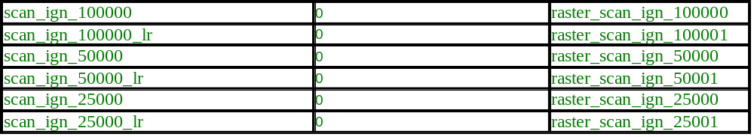
Scan Documents d'urbanisme
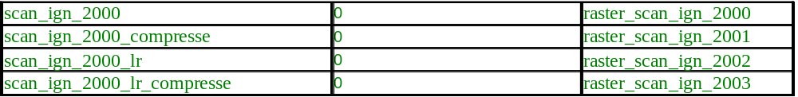

Ortho-Photo
Ortho à l'echelle du département ou de l'agglo
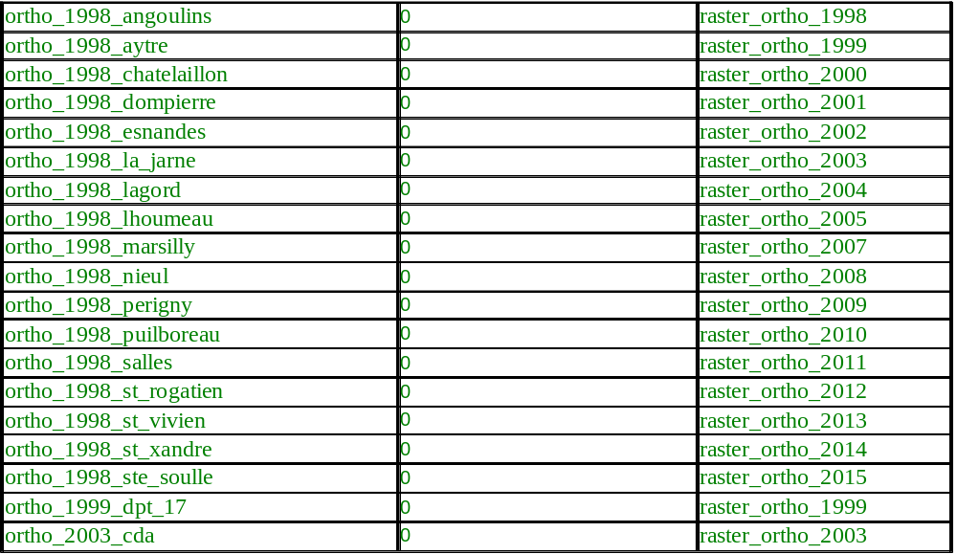
Ortho commune de La Rochelle
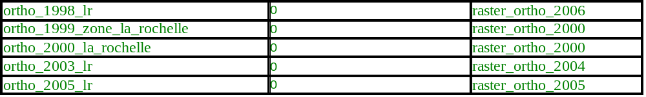

Autres prises de vue
Autres prises de vue

Urbanisme et cartes à petite échelle

Limites Administratives et cartes à petite échelle
Échelle nationale ou régionale
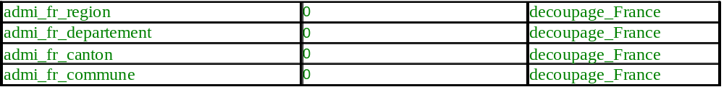
Échelle locale (département, CDA)
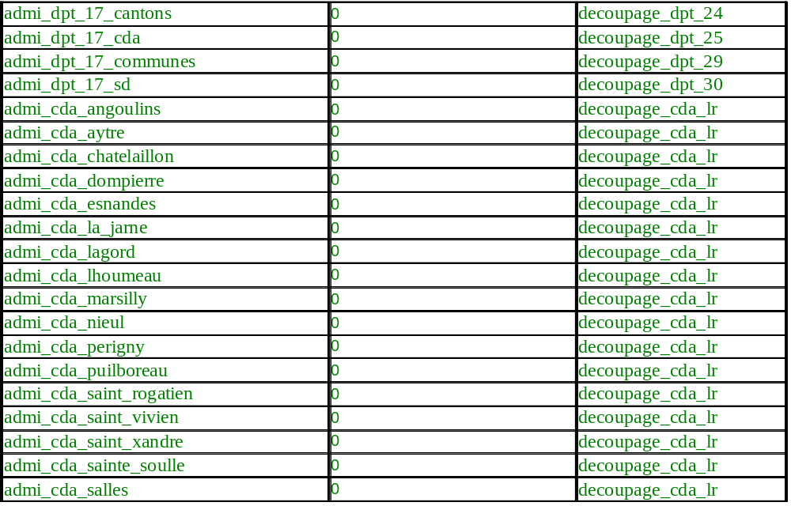
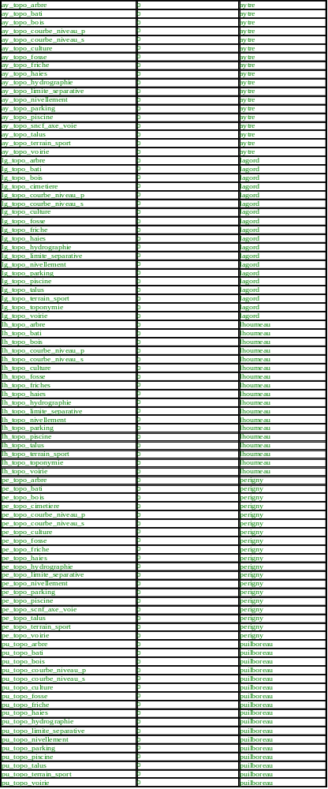
Échelle communale
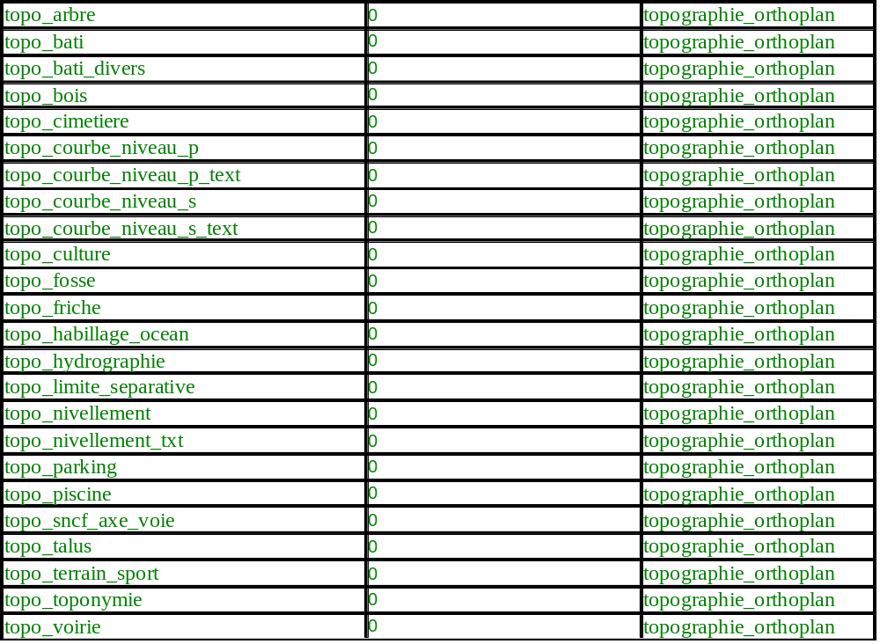

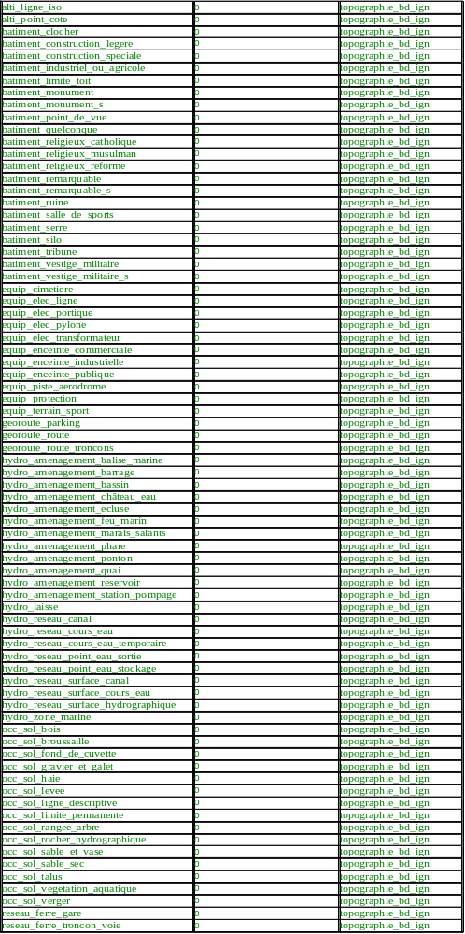

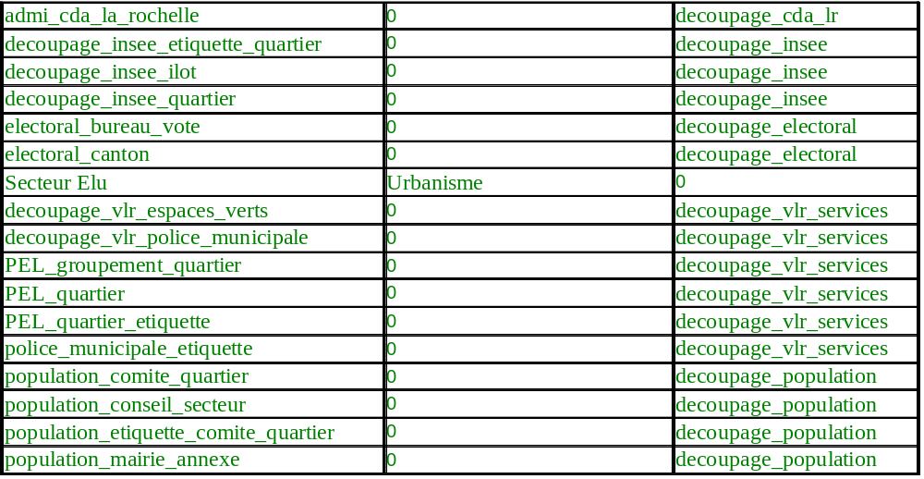

Document d'urbanisme
Schéma Directeur ou SCOT

Zonage POS ou PLU
Prescriptions, Servitudes et autres zonages
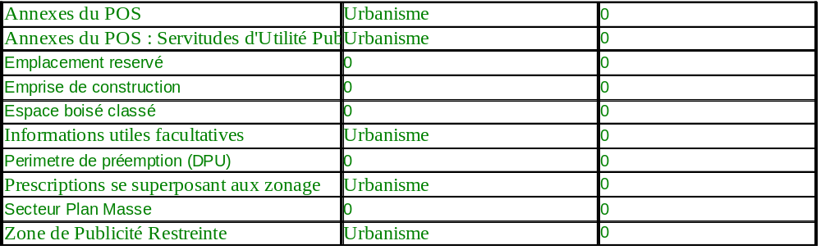
Monuments et sites classés ou inscrits
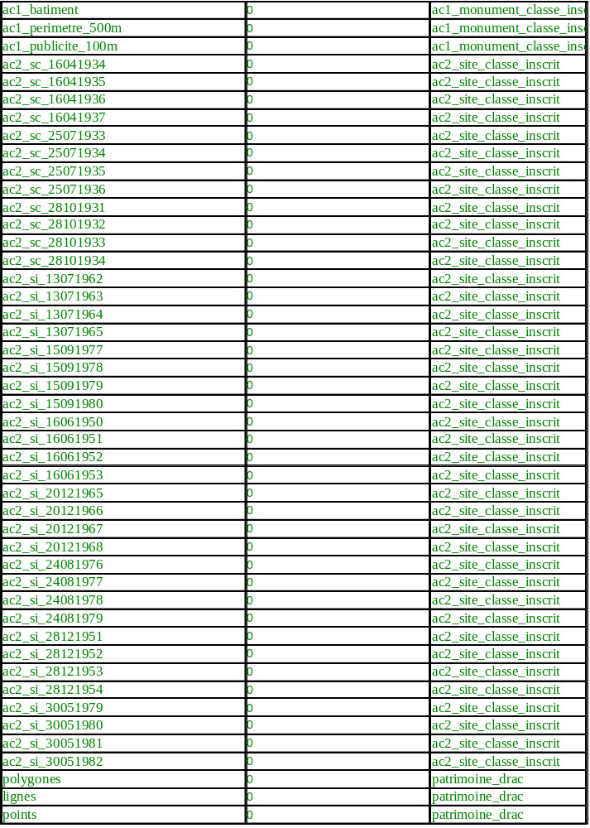
ZPPAUP
Plan de sauvegarde et de mise en valeur

Cadastre
Cadastre Hors La Rochelle
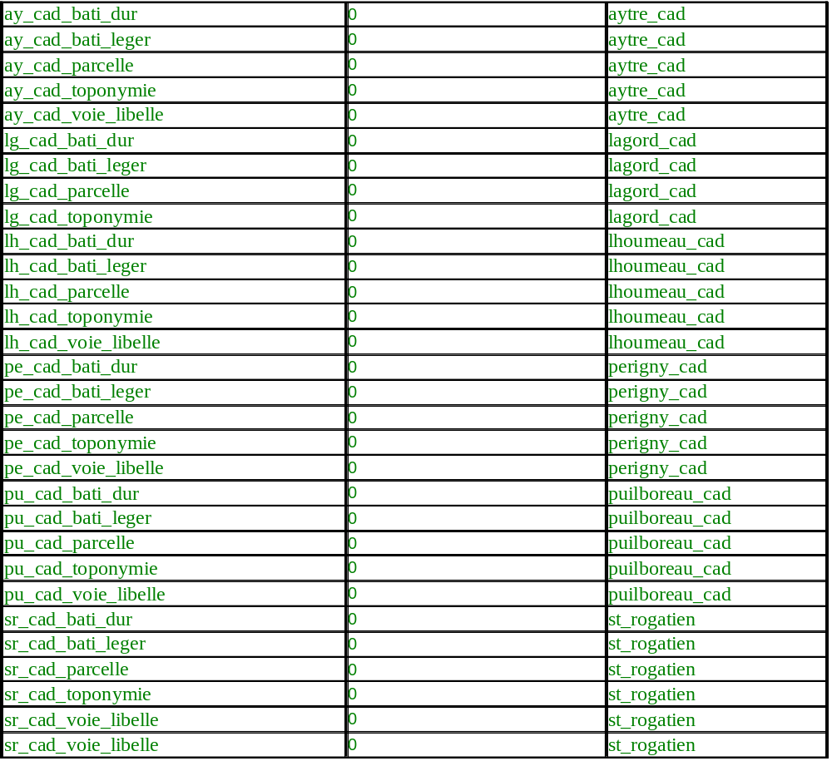

Cadastre La Rochelle
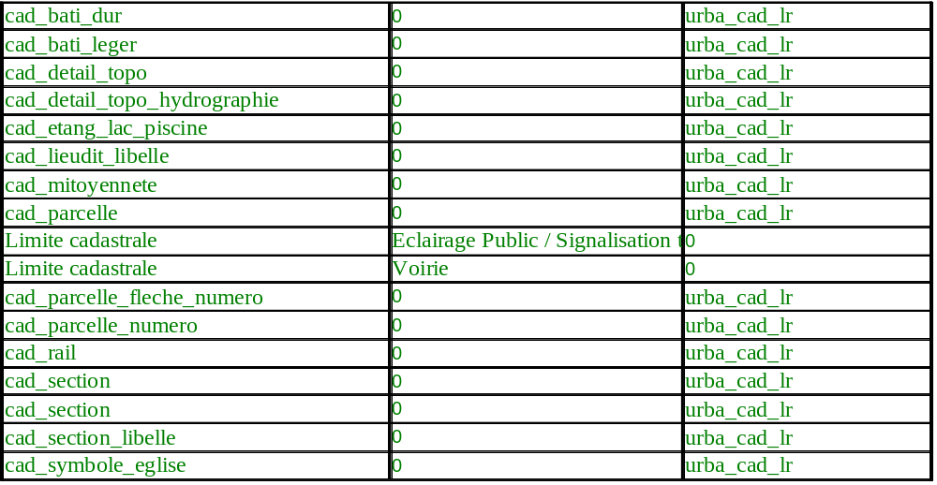

Réseau de Transport de personnes / déplacement

Référentiel Voirie filaire / Adresse
Surfacique

Voirie filaire
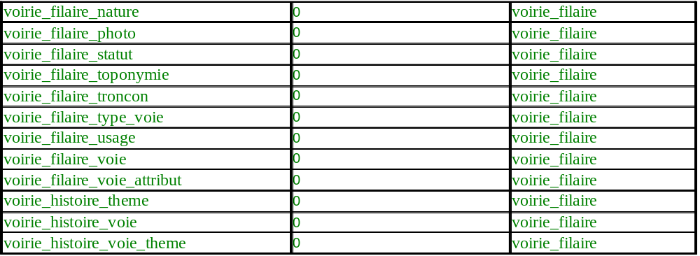
Carrefour
Point adresse postale

Transport en commun

Station transport en commun

Ligne transport en commun

Voie réservée taxi et transport en commun

2 roues

Bande cyclable
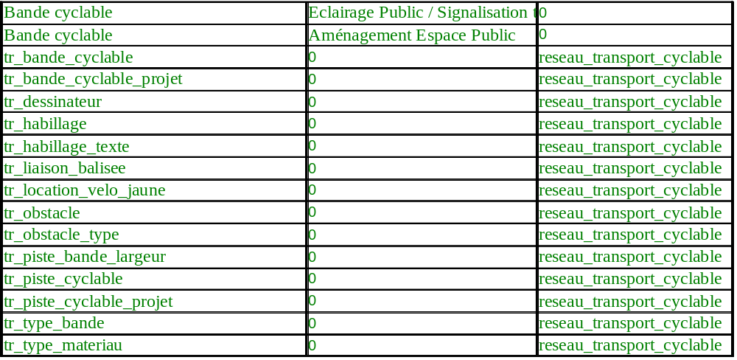
Piste cyclable

Cheminement piéton et PMR
Voie pietonne

Passage souterrain

Pont, passerelle piétonne

Voirie

Classement / gestion

Gestion Conseil Général

Gestion CDA

Gestion Ville

Chaussée / accotement
Objets surfaciques (chaussée, accotement, revetement,…)
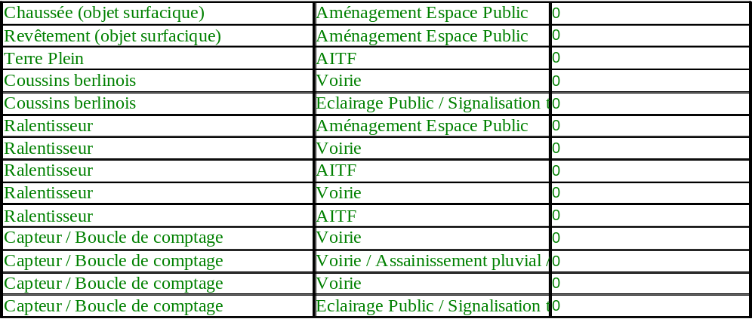
Objets linéaires (limite de chaussée, limite de revêtement, bordure, fossé,…)
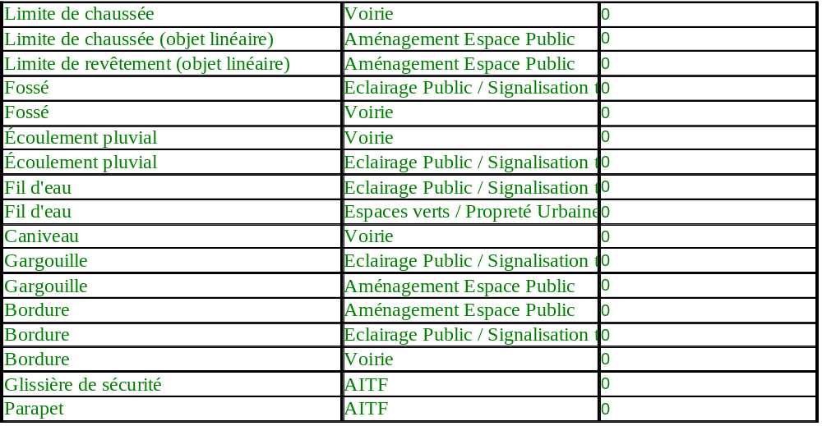
Objets ponctuels (...)

Bâti

Objet surfacique bâti

Emprise batiment

Ouvrage d'art
Statue ou monument
Terrasse en bois

Clôture / Élément de séparation (objet linéaire)

Limite de propriété en façade
Limite séparative entre deux propriétés

Façade de batiment (façade parallèle à la rue)

Pignon de batiment (façade perpendiculaire à la rue)

Mur
Mur bahut
Mur de soutènement
Clôture
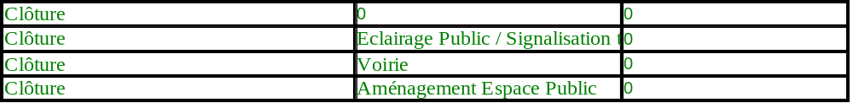

Seuil, Entrée

Sortie de garage ou cour
Seuil (ouverture d'un batiment ou d'un mur)

Portillon
Marches extérieures, escalier
Grille de cave
Bouche de ventilation

Réseau de Transport Eau et Énergie

Eau potable

Conduite de transfert (feeder)

Ouvrage d'adduction (notion d'eau brute, d'aqueduc)

Gaz

GDF haute pression transport

GDF moyenne pression transport

Société X

Société Y

Électricité (RTE = Réseau de Transport d'électricité)

HTB (U > 75 kV)
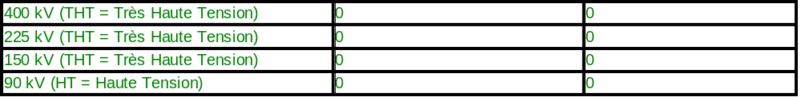
HTA (1500 < U < 75 kV)

Réseau de Distribution

Eau potable

Objet surfacique du réseau
Objet linéaire du réseau
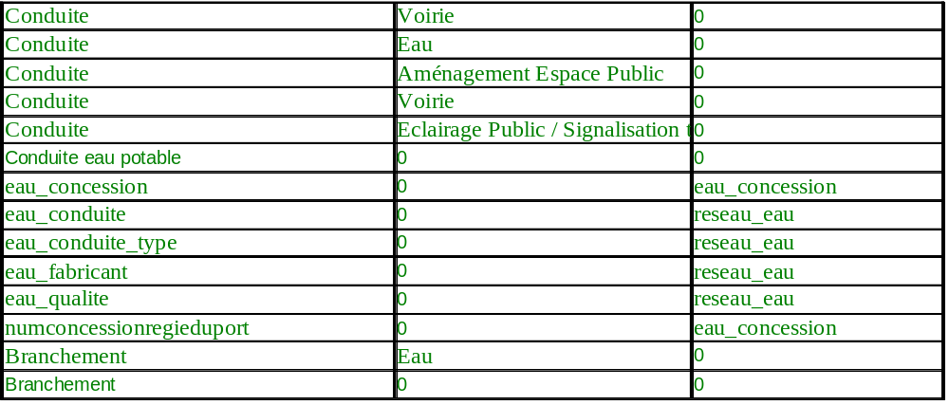

Objet ponctuel du réseau
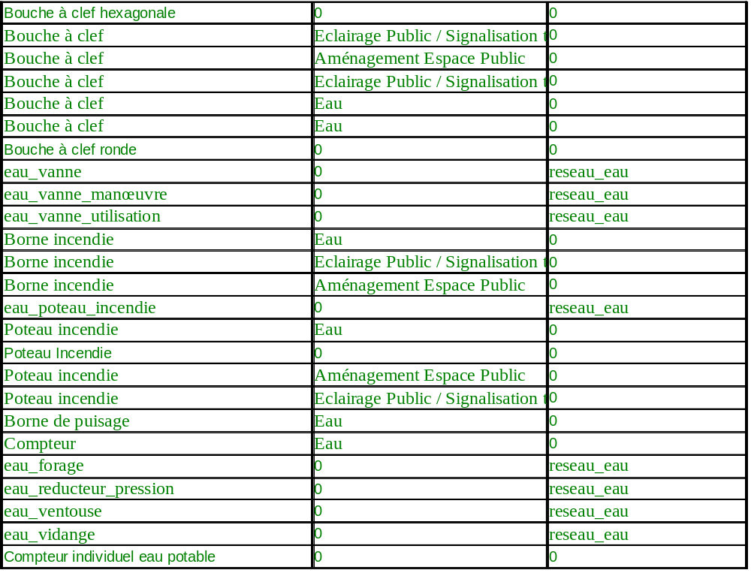
Autre élément

Gaz

GDF basse pression distribution
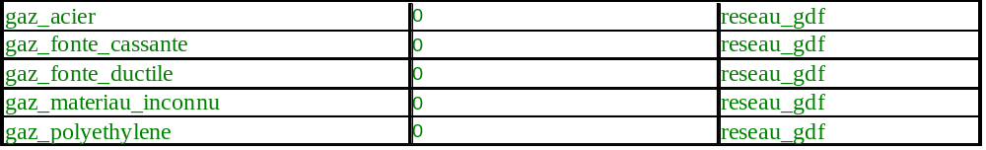
Vanne Gaz

Coffret branchement individuel GDF

Société Y

Électricité

Objet surfacique (réseau de distribution Electricité)
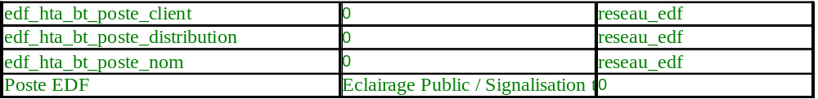
Objet linéaire (HTA (1500 < U < 75 kV))
Objet linéaire (BTB (750 < U < 1500 V))

Objet linéaire (BTA (120 < U < 750 V))
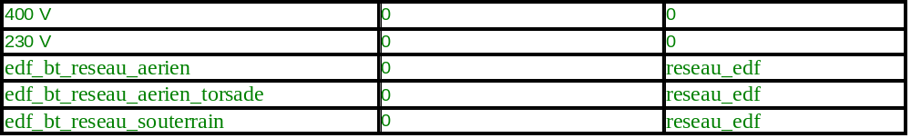
Objet ponctuel
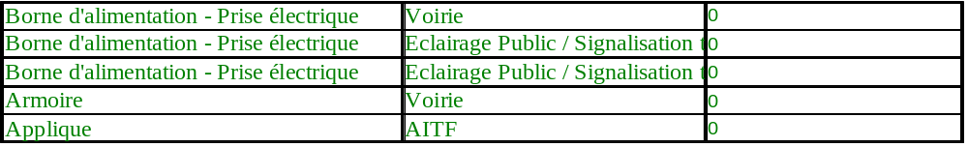
Coffret branchement individuel EDF

Éclairage public

Objet surfacique (Eclairage public)
Objet Linéaire

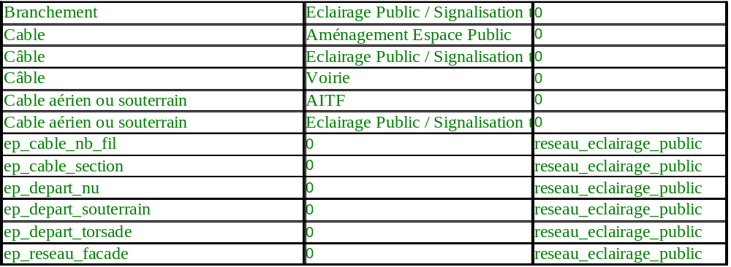
Objet ponctuel
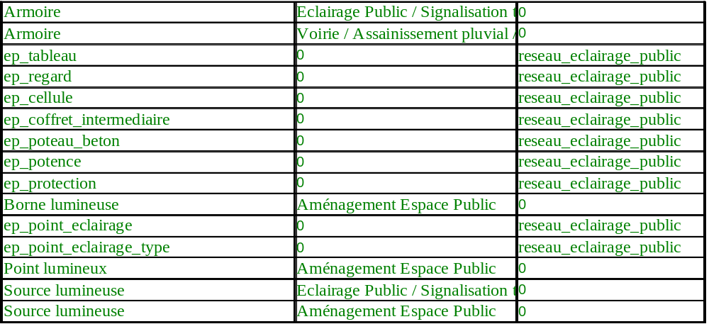

Réseau de Transport d'information

Réseau Ville de La Rochelle

Poste de Contrôle d'Accès (PCA)

Regard comptage routier

Réseau DSI

Réseau opérateur

Objet surfacique

Objet Linéaire
Objet ponctuel
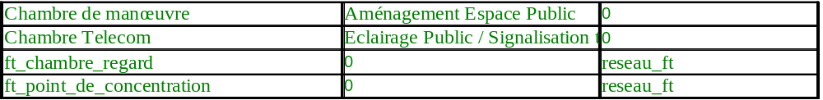

Réseau en attente

Regard départ fourreau en attente

Fourreau en attente

Réseau de Collecte

Réseau d'assainissement pluvial

Objet surfacique
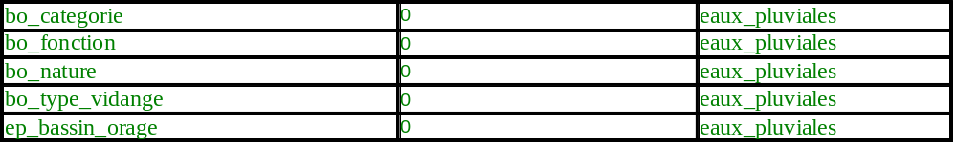
Objet Linéaire
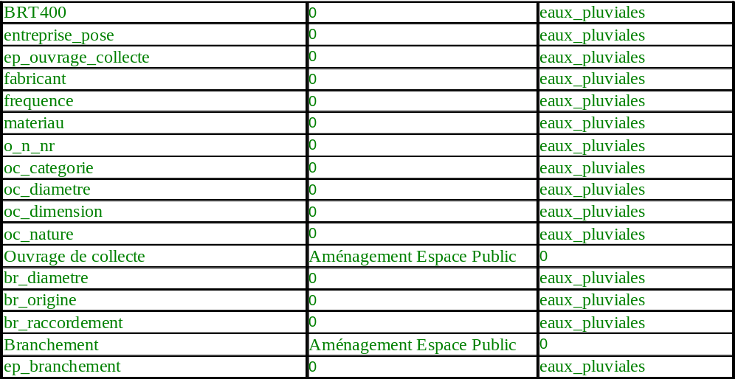
Objet ponctuel
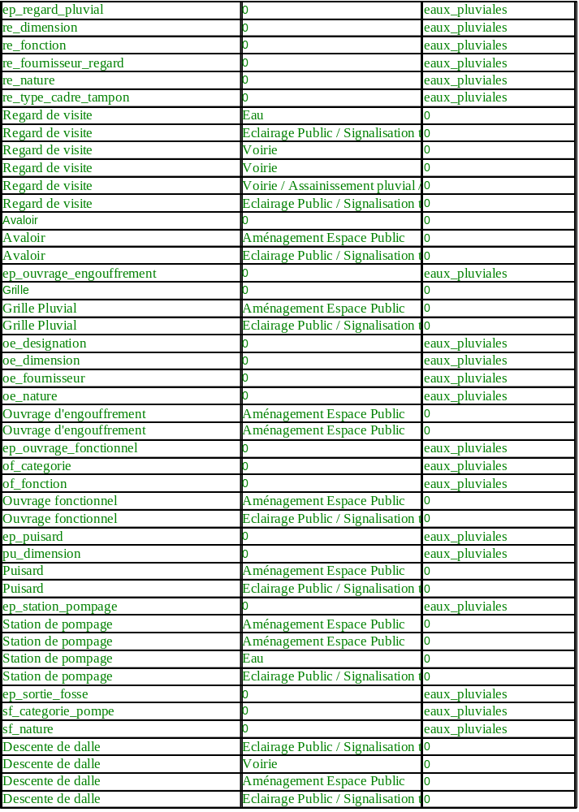

Réseau d'assainissement eaux usées

Objet surfacique

Objet Linéaire

Objet ponctuel

Signalisation lumineuse

Information parking - Panneau à messages variables (PMV)

Panneau à messages variables (PMV)

Feu tricolore - Feu et signal lumineux (R11 à R24)

Armoire de commande Signalisation Tricolore

Regard Technique Signalisation Tricolore

Feu et signal lumineux (R11 à R24) accroché à un point de référence (support ou applique)
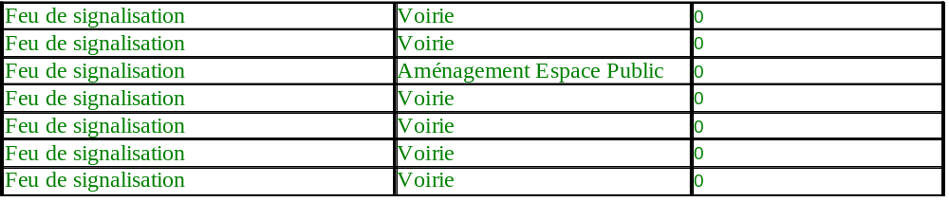

Signalisation verticale

Signalisation verticale de police
Panneaux de danger (A1a à A24)
Panneaux d'intersection et de priorité (AB1 à AB25)
Panneaux de prescription (B0 à B51)
Panneaux d'indication (C1a à CE50)
Panonceaux (M1 à M11b)
Symboles (SE2b à SU1)

Signalisation verticale de direction

Panneaux de direction (D21a à D79b)
Panneaux de jalonnement piétonnier (Dp1a à Dp2b)
Panneaux de jalonnement pour cyclistes (Dv11 à Dv61)
Panneaux de localisation (E31 à EB20)
Panneaux d'information (H11 à H33)
Idéogrammes, emblèmes ou logotypes (ID1 à ID15a41 + Logotype)

Autres types de signal routier

Balises (J1 à J14b)
Feux de balisage et d'alerte (G1 à R2d)
Panneaux à messages variables (PMV)
Panneaux et dispositifs de signalisation temporaire (AK2 à KR11)

Signalisation horizontale

Lignes longitudinales axiales

Lignes continues (continue)
Lignes discontinues de type T1 (T1, T'1, ou T3)
Lignes discontinues de type T3 (T3)
Lignes mixtes (T1 ou T3)

Lignes continues délimitant le Terre Plein Central, les ilots ou certains couloirs réservés

Ligne de délimitation de terre-plein central (continue)
Ligne de délimitation du contour des ilots (continue)
Ligne de délimitation de certains couloirs réservés (continue)

Lignes longitudinales de rives ou de délimitation de certaines voies

Lignes discontinues de type T2 (T2)
Lignes discontinues de type T3 (T3 ou T'3)

Présignalisation des points singuliers

Ligne d'annonce d'une ligne continue (T3)
Flèches de rabattement
Flèches directionnelles

Lignes Transversales

Ligne "STOP" (continue)
Ligne "Cédez-le-passage" (T'2)
Ligne d'effet des feux (T'2)
Ligne de guidage en intersection Tourne à gauche à l'indonésienne - carrefour en baïonnette (T'2)
Ligne de début et de fin de voie cyclable (T'2)

Passages pour piétons

Marques de ralentisseur de type dos-d'âne

Marques relatives aux transports en commun

Ligne marquant l'emplacement d'un arrêt d'autobus (jaune, continue, zigzag)
Franchissement des carrefours par les voies réservées (blanc, damier)
Inscriptions sur les voies réservées ("BUS")

Marques relatives au stationnement

Ligne délimitant les places de stationnement (blanche ou bleue, T'2 ou continue)
Ligne confirmant ou indiquant l'interdiction de stationner (jaune, T'2)
Ligne confirmant ou indiquant l'interdiction de s'arrêter (jaune, continue)

Marques pour voies cyclables

Traversées de chaussées par les voies cyclables (T'2)

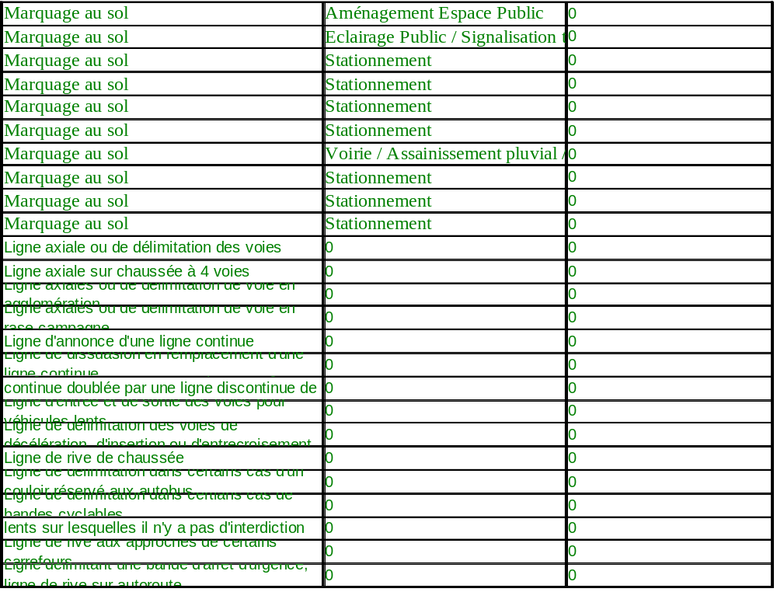

Stationnement

Zone de stationnement (plusieurs emplacements)

Contour de parking
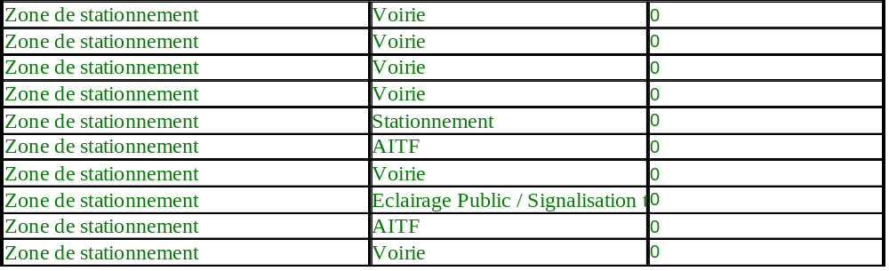
Zone de livraison
Horodateur
Peage

Emplacement de stationnement

Emplacement normal
Emplacement PMR
Emplacement Taxi
Emplacement Transporteur de fond
Emplacement Livraison
Emplacement Véhicule électrique

Espaces verts

Typologie Espaces Verts

Parcs, jardins et squares
Accompagnement de voies
Accompagnement bâtiments publics
Accompagnement habitations
Accompagnement établissement industriels et commerciaux
Espaces verts établissements sociaux ou éducatifs
Sports
Cimetières
Campings
Etablissements horticoles
Espaces naturels aménagés
Jardins familiaux
Arbres d'alignement
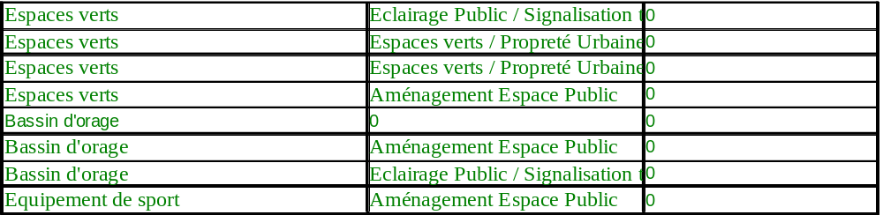

Objets topographiques espaces verts (nécessitant une précision décimétrique)

Surfacique
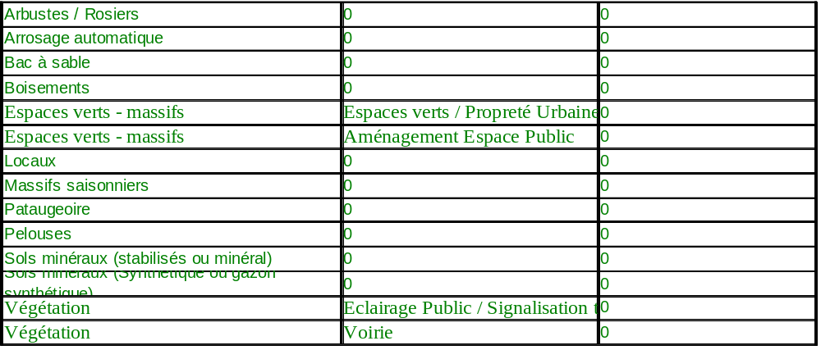
Linéaire
Ponctuel
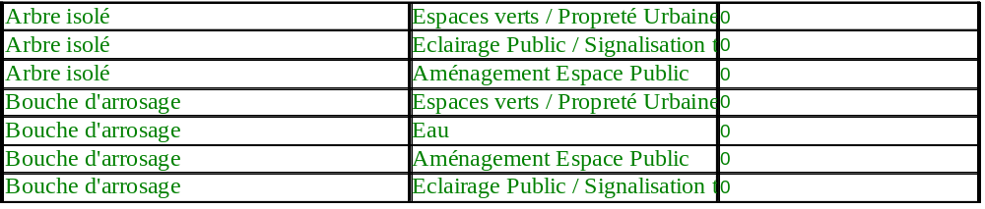

Objets topographiques espaces verts (nécessitant une précision métrique)

Surfacique
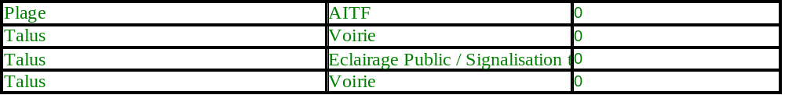
Linéaire
Ponctuel

Gestion

Espaces Verts entretien Ville La Rochelle
Espaces Verts entretien Organisme HLM
Espaces Verts entretien Autre organisme ou privé

Mobilier urbain

Stationnement

Horodateur
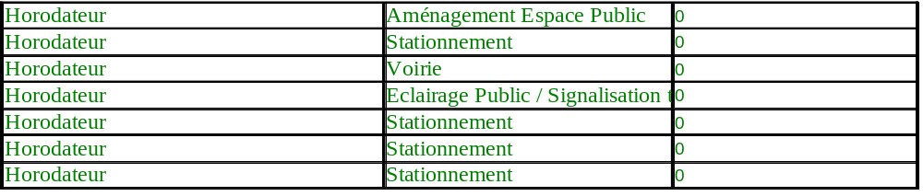

Propreté urbaine

Corbeille
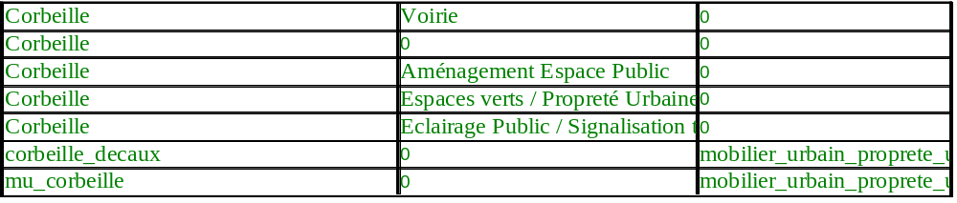

Transport

Groupe d'Arceaux stationnement vélo (Parking cycle)
Arceaux vélos | Voirie | 0
Arceaux vélos | Voirie | 0
Arceaux vélos | Eclairage Public / Signalisation tricolore | 0

Arceau stationnement vélo
mu_parking_cycle_couleur | 0 | mobilier_urbain_transport
mu_parking_cycle_demandeur | 0 | mobilier_urbain_transport
mu_parking_cycle_type_arceau | 0 | mobilier_urbain_transport
mu_parking_cycles | 0 | mobilier_urbain_transport
Support vélo | Eclairage Public / Signalisation tricolore | 0
Support vélo | Aménagement Espace Public | 0
Arceaux pour chicane | Voirie | 0
Arceaux pour chicane | Voirie | 0

Arceau chicane
Arceaux pour chicane | Voirie | 0
Arceaux pour chicane | Voirie | 0

Abribus
Abri bus | Aménagement Espace Public | 0
Abri bus | Eclairage Public / Signalisation tricolore | 0
Abri bus | Voirie | 0
mu_abribus | 0 | mobilier_urbain_transport

Poteau d'arret de bus
Poteau d'arrêt de bus | Voirie | 0
Poteau d'arrêt de bus | Eclairage Public / Signalisation tricolore | 0
Poteau d'arrêt de bus | Voirie | 0
Poteau d'arrêt de bus | Aménagement Espace Public | 0

Borne Auto Plus
Borne autoplus | Eclairage Public / Signalisation tricolore | 0
Borne autoplus | Voirie | 0

Affichage

Publicitaire
mu_publicitaire_enseigne | 0 | mobilier_urbain_affichage
mu_publicitaire_panneau | 0 | mobilier_urbain_affichage
mu_publicitaire_pre_enseigne | 0 | mobilier_urbain_affichage
Panneau publicitaire | Voirie | 0
Panneau publicitaire | Eclairage Public / Signalisation tricolore | 0

Planimètre
mu_planimetre | 0 | mobilier_urbain_affichage
Planimètre | Eclairage Public / Signalisation tricolore | 0
Planimètre | Voirie | 0
Planimètre | Voirie | 0

Panneau d'affichage libre
Panneau d'affichage libre | Eclairage Public / Signalisation tricolore | 0
Panneau d'affichage libre | Espaces verts / Propreté Urbaine | 0
Panneau d'affichage libre | Voirie | 0
Panneaux d'affichage libre | 0 | 0

Fourreau pour mat de pavoisement

Espaces Verts

Objet Surfacique (vespachien, jeu d'enfants, kiosque, … )
Vespachien | Espaces verts / Propreté Urbaine | 0
Vespachien | Eclairage Public / Signalisation tricolore | 0
Vespachien | Aménagement Espace Public | 0
Jeu d'enfants | Eclairage Public / Signalisation tricolore | 0
Jeu d'enfants | Espaces verts / Propreté Urbaine | 0
Jeux et agrès | 0 | 0
Mobilier de jeu | Aménagement Espace Public | 0
Kiosque | Eclairage Public / Signalisation tricolore | 0
Kiosque | Voirie | 0

Objet Linéaire ()

Objet Ponctuel (Banc, Jardinière, … )
Banc | Aménagement Espace Public | 0
Banc | Espaces verts / Propreté Urbaine | 0
Banc | Voirie | 0
Banc | 0 | 0
Banc | Eclairage Public / Signalisation tricolore | 0
Banc | Espaces verts / Propreté Urbaine | 0
mu_banc | 0 | mobilier_urbain_espaces_verts
Jardinière | Aménagement Espace Public | 0
Jardinière | Eclairage Public / Signalisation tricolore | 0
Jardinière | Voirie | 0
Grille d'arbre | Espaces verts / Propreté Urbaine | 0
Grille d'arbre | Espaces verts / Propreté Urbaine | 0
Grille d'arbre | Aménagement Espace Public | 0
Grille d'arbre | Aménagement Espace Public | 0
Grille d'arbre | Espaces verts / Propreté Urbaine | 0

Sécurité

Objet Surfacique (Poste de Contrôle d'accès, … )
Poste de Contrôle d'Accès | Voirie
Poste de Contrôle d'Accès | Voirie
Poste de Contrôle d'Accès | Voirie
Poste de Contrôle d'Accès | Eclairage Public / Signalisation tricolore

Objet Linéaire (barrière de ville, chaine, gabarit de hauteur, barrière levante, … )
Barriere - croix de saint andré | Voirie
Barrières de ville | Aménagement Espace Public
Croix de Saint André | 0
Chaine | 0
Chaîne | Voirie
Chaîne | Eclairage Public / Signalisation tricolore
Chaîne | Voirie
Gabarit de hauteur | Eclairage Public / Signalisation tricolore
Gabarit de hauteur | Voirie
Gabarit de hauteur | Voirie
Barrière / obstacle de passage | Eclairage Public / Signalisation tricolore
Barrière / obstacle de passage | Stationnement
Barrière / obstacle de passage | Eclairage Public / Signalisation tricolore
Barrière / obstacle de passage | Aménagement Espace Public
Barrière / obstacle de passage | Voirie
Obstacle de passage | 0

Objet Ponctuel (Borne / Potelet, … )
Borne | Voirie
Borne | Voirie
Borne | Eclairage Public / Signalisation tricolore
Borne | Voirie
Borne | Voirie
Borne | Voirie
Borne | Voirie
Borne / potelet | Aménagement Espace Public
Potelet | Voirie
Borne escamotable | Voirie

Services (souvent externe à la ville de La Rochelle)

Boite aux lettres
Boite aux lettres | Aménagement Espace Public | 0
Boite aux lettres | Eclairage Public / Signalisation tricolore | 0

Cabine téléphonique
Cabine téléphonique | Aménagement Espace Public | 0
Cabine téléphonique | Eclairage Public / Signalisation tricolore | 0
Cabine téléphonique | Voirie | 0
Cabine téléphonique | Voirie | 0

Coffret relais de la poste
Coffret relais La Poste | Aménagement Espace Public | 0
Coffret relais La Poste | Voirie | 0
Coffret relais La Poste | Eclairage Public / Signalisation tricolore | 0

Container déchet
Container | Eclairage Public / Signalisation tricolore | 0
Container | Voirie | 0
Container | Aménagement Espace Public | 0
Container | Aménagement Espace Public | 0

Geodesie, Points de référence et Habillage

Géodésie

Point géodésique
point_geodesique_ign | 0 | divers_geodesie
Station de polygonation | Aménagement Espace Public | 0
Station de polygonation ou station GPS | 0 | 0

Point nivellement
Point altimétrique | Aménagement Espace Public | 0
Repère de nivellement | 0 | 0

Courbe de niveau

Points de référence

Position géographique d'un appareil de fontainerie du réseau eau potable ou gaz
Bouche a clef eau potable (position levée par géomètre) | 0 | 0
Poteau incendie (position levée par géomètre) | 0 | 0
Bouche à clef gaz (position levée par géomètre) | 0 | 0

Position géographique d'un regard
Chambre Telecom | Aménagement Espace Public | 0
Regard de visite | Aménagement Espace Public | 0

Support (système d'accrochage vertical)
Armoire | Aménagement Espace Public | 0
Support | Eclairage Public / Signalisation tricolore | 0
Support | Voirie | 0
Support | Aménagement Espace Public | 0
Support | Voirie | 0
Type de support (béton EDF, Bois Telecom, Eclairage public, …) | 0 | 0

Habillage

Elément d'habillage
Cadre | 0 | 0
Cartouche | 0 | 0
Texte Cartouche | 0 | 0
Fleche nord | 0 | 0

Textes divers non géoréférencés
Echelle | 0 | 0
Logo | 0 | 0
Légende | 0 | 0
Auteur | 0 | 0

Textes divers géoréférencés
habillage_ilot | 0 | divers_habillage
habillage_ocean | 0 | divers_habillage
Nom des rues | Eclairage Public / Signalisation tricolore | 0
Numéro de façade | Aménagement Espace Public | 0
Numéro de façade | Eclairage Public / Signalisation tricolore | 0
Nom Quartier | 0 | 0
Nom des rues | 0 | 0
Nom des rues | Amenagement Espace Public | 0
Nom bâtiments | 0 | 0
Numero batiments (adresse postale) | 0 | 0

